Люблю тебя, моя Самара!  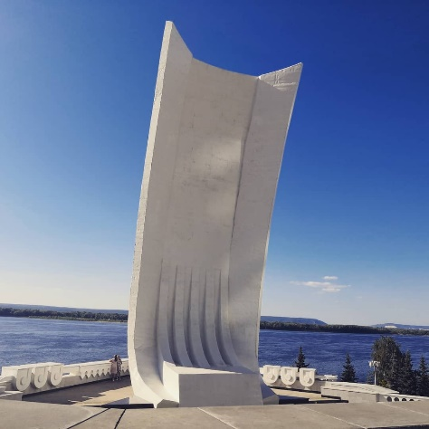  Ежегодно, во второе воскресенье сентября в Самаре отмечается День города. В преддверии этого праздничного мероприятия 6 сентября в Школе «Кадет» № 95 проводился Единый общегородской урок «Люблю тебя, моя Самара». Кадеты вспомнили об истории создания и развития нашего города, Почетных гражданах Самары, узнали много нового о праздничных и памятных датах города.  Гимн Самары  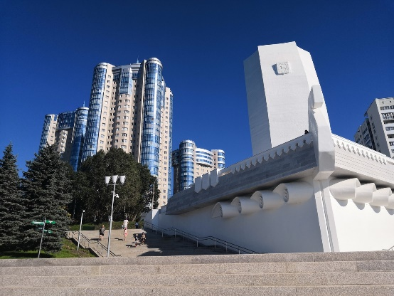  Город над рекою в зелени весною  Светится огнями ночью до зари.  Льются над Самарой  Песни под гитары.  И поют волжанкам парни-волгари.  Волга на рассвете радостно приветит  Всех друзей хороших лаской и добром.  Ну, а если летом гости к нам приедут,  Мы их с песней встретим в парке городском.  Припев: Самара, Самара, Самара,  Родная моя сторона  Самара, Самара, Самара  Прекрасна на все времена.  Самара, Самара, Самара  Любимая сердцу земля.  Самара, Самара, Самара  Надежда и гордость моя.  В центре всей России  Город наш красивый.  В Жигулях привольных – это не секрет,  С радостью большою трудимся с душою,  И девчат Самарских краше в мире нет.  Солнце на закате в голубом наряде  Ярко озаряет вольные края.  И всегда со мною летом и зимою, Милая Самара – Родина моя!  Припев.  Над выпуском работали:  Ученики 7а, 7б, 7в класса  Редактор – Симанькина Р.Р.  Благодарим за помощь в подготовке материала М.В. Горяйнову, Г.А. Чернову | ЭМВиС  (Мир внутри и снаружи)  Газета МБОУ «Школы «Кадет» №95 имени Героя Российской Федерации Золотухина Е.В»  №5 сентябрь 2018 г.  Читайте в номере: - Смотр строя и песни - О тебе, моя Самара - Спасибо, водитель - День воинской славы России - Парад Памяти 2018 - Люблю тебя, моя Самара Любовь к Отечеству – это и есть то главное основание души любого истинного гражданина России. Это и есть тот стержень, который объединяет нашу страну, который делает её великой, который делает её надёжной и который обязательно сделает её процветающей. В.В. Путин  Смотр строя и песни в составе взвода  12 сентября в МБОУ Школе "Кадет" N95 прошёл смотр строя и песни в составе взвода. В конкурсе приняли участие ученики 6-11 классов. Команды соревновались в построении, ходьбе строевым шагом, выполняли строевые задачи. В завершении смотра ребята прошли со строевой песней. Жюри оценивали: строевой шаг, построение, сдачу рапорта командиром, прохождение с песней и выполнение команд, отдаваемых командиром. Возрастная группа 5-7 классы: I место-6Б взвод. II место - 6В взвод. III место - 7А взвод. IV место - 6А взвод. V место - 7В взвод. IV место - 7Б взвод. Возрастная группа 8-11 классы: I место - 9А взвод. II место - 9Б взвод. III место - 10А взвод. IV место - 8А взвод. V место - 8Б взвод. VI место - 11А взвод. Капитан Архипов Н.М., майор Безкаравайный Э.А., старшина школы Дудукин А. и комондиры 6,7,8,9,10,11 взводов. 10 взвод. Командир Лопатин Д.
О тебе, моя Самара! | День воинской славы России
6 и 7 сентября ученики начальных классов МБОУ Школы «Кадет»№95 г.о.Самара побывали на экскурсиях по родному городу. Ученики знакомились с достопримечательностями города, рассказывали о тех местах, с которыми уже знакомы. Любая экскурсия - всегда выход в мир, прекрасный и таинственный, ждущий ребёнка за пределами его школы, района, и родного города. Расширение общего кругозора, и географического в частности - один из важнейших результатов каждой поездки. После экскурсии в 1Б классе классный руководитель Подгорная С.В. была проведена викторина. Победительницей стала Чернова Алёна. Ученики 1Б класса. Классный руководитель Подгорная С.В. Ученики 3А класса. Классный руководитель Князева Н.А. Ученики 3Б класса. Классный руководитель Воробьёва Г.Н. . Ученики 2А класса. Классный руководитель Гаврилкова Т.В.  Спасибо, водитель!  Ученики 5А и 5Б класса. Классные руководители Бурмистрова Т.А., Егорова Н.Р 4 сентября кадеты из отряда ЮИД и активисты «Родительского патруля» приняли участие в Городской профилактической акции «Спасибо, водитель!». Акция направлена на профилактику соблюдения правил дорожного движения на пешеходных переходах вблизи школы. Ученики 5А и 5Б класса | 8 сентября в России отмечается День воинской славы России — День Бородинского сражения русской армии под командованием М.И. Кутузова с французской армией (1812 год). Главное сражение Отечественной войны 1812 года между русской армией под командованием генерала М. И. Кутузова и французской армией Наполеона I Бонапарта произошло 26 августа (7 сентября) у села Бородино близ Можайска, в 125 км на запад от Москвы. Считается самым кровопролитным в истории среди однодневных сражений. В честь этого знаменательного события кадеты 8-11 классов участвовали в почетно-караульной службе на Посту № 1 на Площади Славы.  Парад Памяти 2018  В Самаре началась подготовка к проведению парада на площади В.В. Куйбышева. В этом году темой Парада Памяти станет «Оружие Победы». По сложившейся традиции кадеты нашей школы примут участие в Параде Памяти 2018. В рамках данного мероприятия, в МБОУ Школе «Кадет» №95 пройдут уроки мужества и уроки живой истории. Ученики МБОУ Школы «Кадет» №95. Парад Памяти 2017

